目录
目录 1
1引言 3
1.1编写目的 3
1.2背景 3
1.3参考资料 3
1.4功能 3
2程序系统的结构 4
2.1功能说明 4
2.2控制码的定义 4
2.3相关结构的定义 5
3 进程管理 8
3.1功能 8
3.2性能 8
3.3输出项 8
3.4功能展示 8
4 驱动模块 9
4.1功能 9
4.2性能 9
4.3输出项 9
4.4功能展示 9
5 SSDT表 10
5.1功能 10
5.2性能 10
5.3输出项 10
5.4功能展示 10
6中断表 11
6.1功能 11
6.2性能 11
6.3输出项 11
6.4功能展示 11
7 GDT表 12
7.1功能 12
7.2性能 12
7.3输出项 12
7.4功能设计 12
7.5功能展示 13
8读写进程内存 13
8.1功能 13
8.2性能 14
8.3输入项 14
8.4输出项 14
8.5功能展示 14

详细设计说明书

1引言

1.1编写目的
通过内核驱动开发、Ring0层和Ring3层之间的通讯方式以及未公开API的学习，实现PCHunter的部分功能。

1.2背景
- 软件系统的名称：PCHunter
- 任务提出者：科锐老师_张延清
开发者：科锐38期学员_李行
- 程序开发软件：Visual Studio 2019 ，WDK10.0
- 测试环境：Win7x86 ，Windbg6.11

1.3参考资料
- 《PCHunter项目需求文档》

1.4功能
- 进程管理
- 驱动模块
- 系统回调
- SSDT
- 中断表
- GDT表
- 读写进程内存

2程序系统的结构
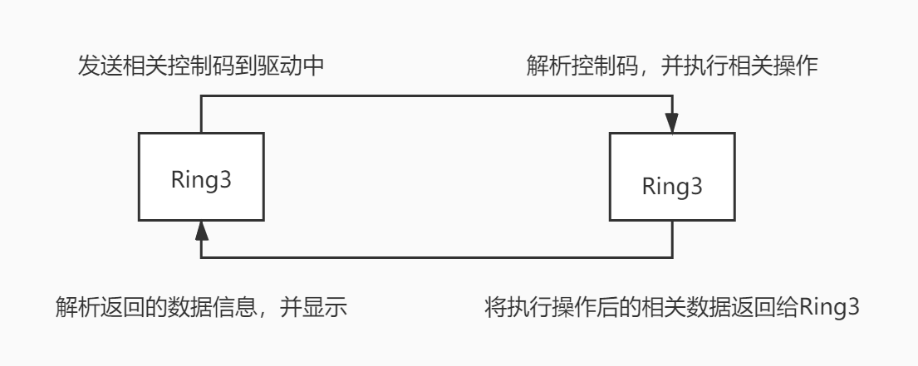

2.1功能说明
功能 | 说明
进程管理 | 从Ring0层遍历显示所有正在运行的进程，支持查看模块、结束进程等操作
驱动模块 | 从Ring0层遍历显示操作系统中所加载运行的驱动以及模块相关信息
系统回调 | 显示操作系统中的hook回调
SSDT | 显示SSDT表所有项以及对应的相关信息
中断表 | 显示操作系统中对应的中断表信息
GDT表 | 显示相关信息
读、写指定进程内存 | 通过进程PID，读、写指定内存上指定字节数的数据

2.2控制码的定义
// 控制码
typedef enum emMyCtlCodes
{
GETPID = MYCTLCODE(0),
GETGDT = MYCTLCODE(1),
GETPROCESS = MYCTLCODE(2),
READPROCESSMEMORY = MYCTLCODE(3),
WRITEPROCESSMEMORY = MYCTLCODE(4),
GETIDT = MYCTLCODE(5),
GETSSDT = MYCTLCODE(6),
GETDRVMODULE = MYCTLCODE(7),
GETTHREAD = MYCTLCODE(8),
TERMINATEPROCESS = MYCTLCODE(9),
}MYCTLCODES;

2.3相关结构的定义
// GDT
typedef struct tagGDTInfo
{
UINT16 uGDTlimit; // GDT范围
UINT16 uGDTLowBase; // GDT低基址
UINT16 uGDTHighBase; // GDT高基址
}GDTINFO, * PGDTINFO;

// GDT 表结构
typedef struct tagGDTEntry
{
UINT64 Limit0_15 : 16; // 界限
UINT64 base0_23 : 24; // 基址1
UINT64 TYPE : 4; // 类型
UINT64 S : 1; // 为0则是系统段，1是代码段或者数据段
UINT64 DPL : 2; // 特权级
UINT64 P : 1; // 段是否存在位
UINT64 Limit16_19 : 4; // 界限
UINT64 AVL : 1; // 系统软件可用位
UINT64 O : 1; // O
UINT64 D_B : 1; // 默认大小
UINT64 G : 1; // G 颗粒度
UINT64 Base24_31 : 8; // 基址2
}GDTENTRY, *PGDTENTRY;

// 保存读，写地址相关信息
typedef struct tagRWAddr
{
ULONG dwPID; // 进程PID
PVOID pDestMemAddr; // 目标进程的内存地址
CHAR szRWBuff[256]; // 保存读取内存数据的缓冲区
ULONG ulReadSize; // 读取的字节大小
}RWADDR, *PRWADDR;

// IDT
typedef struct tagIDTInfo
{
UINT16 uIdtLimit; // IDT范围
UINT16 uLowIdtBase; // IDT低基址
UINT16 uHighIdtBase; // IDT高基址
}IDTINFO, *PIDTINFO;

// IDT 表结构
typedef struct tagIDTEntry
{
UINT16 uOffsetLow; // 低地址
UINT16 uSelector; // 段选择子
UINT8 uReverse_1; // 保留
UINT8 uType : 4; // 中断类型
UINT8 StorageSegment : 1; // 为0是中断门
UINT8 uDpl : 2; // 特权级
UINT8 uPresent : 1; // 未使用中断，可置为0
UINT16 uOffsetHigh; // 高地址
}IDTENTRY, *PIDTENTRY;

// 系统服务描述符表 SSDT
typedef struct tagSystemServiceDescriptorTable
{
PVOID ServiceTableBase; // 函数地址表的首地址
PULONG ServiceCounterTableBase; // 保留（函数表中每个函数被调用的次数）
ULONG NumberOfService; // 服务函数的个数
ULONG ParamTableBase; // 参数个数表首地址// 参数个数表首地址
}SystemServiceDescriptorTable, *PSystemServiceDescriptorTable;

typedef struct tagSSDT
{
ULONG ulAddr; // 加载基址
ULONG ulSysCallIndex; // 调用序号
}SSDT, *PSSDT;

typedef struct _LDR_DATA_TABLE_ENTRY
{
LIST_ENTRY InLoadOrderLinks; //双向链表
LIST_ENTRY InMemoryOrderLinks;
LIST_ENTRY InInitializationOrderLinks;
PVOID DllBase;
PVOID EntryPoint;
ULONG SizeOfImage;
UNICODE_STRING FullDllName;
UNICODE_STRING BaseDllName;
ULONG Flags;
USHORT LoadCount;
USHORT TlsIndex;
union
{
LIST_ENTRY HashLinks;
struct
{
PVOID SectionPointer;
ULONG CheckSum;
}s1;
}u1;
union
{
struct
{
ULONG TimeDateStamp;
}s2;
struct
{
PVOID LoadedImports;
}s3;
}u2;
}LDR_DATA_TABLE_ENTRY, * PLDR_DATA_TABLE_ENTRY;

// 保存驱动模块信息
typedef struct tagDrvModule
{
ULONG DllBase; // 基址
ULONG Size; // 大小
CHAR szNameBuff[256 * 2]; // 驱动名
CHAR FullDllName[256 * 2]; // 路径
struct tagDrvModule* Next; // 指向下一个驱动模块信息
}DRVMODULE, *PDRVMODULE;

/*
进程信息相关
----- begin -----
*/

// 进程相关信息
typedef struct tagProcess
{
ULONG dwPID; // 进程ID
ULONG dwPPID; // 父进程ID
CHAR szProcessName[256]; // 进程名
CHAR szProcessPath[512]; // 进程路径
struct tagProcess* Next;
}PROCESS, * PPROCESS;

typedef struct tagThread
{
ULONG dwTID; // 线程ID
ULONG dwBasePriority; // 优先级
ULONG dwStartAddress; // 线程的起始地址
ULONG dwStatus; // 状态
struct _THREAD* Next; // 指向下一个线程结构信息
}THREAD, * PTHREAD;

3 进程管理

3.1功能
从Ring0层遍历显示所有正在运行的进程，支持查看模块、结束进程等操作。

3.2性能
可以准确的显示出操作系统中正在运行的进程的相关信息。

3.3输出项
Ring3层发送相关控制码到驱动中，驱动进行解析，将相关数据信息返回给Ring3层，Ring3层进行解析并显示。

3.4功能展示
运行效果图如下图所示：
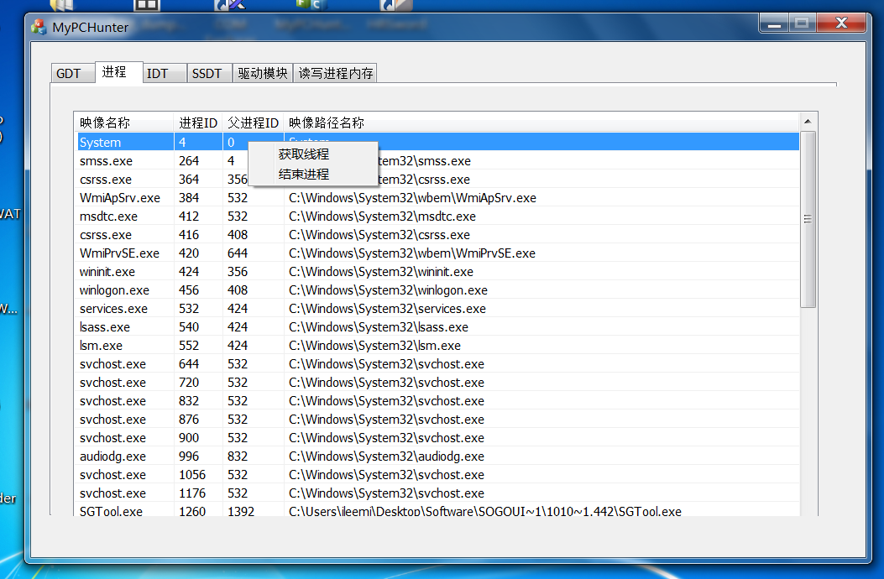

4 驱动模块

4.1功能
从Ring0层遍历显示操作系统中所加载运行的驱动以及模块相关信息。

4.2性能
可以准确的显示出操作系统所加载的驱动以模块信息。

4.3输出项
Ring3层发送相关控制码到驱动中，驱动进行解析，将相关数据信息返回给Ring3层，Ring3层进行解析并显示。

4.4功能展示
运行效果图如下图所示：
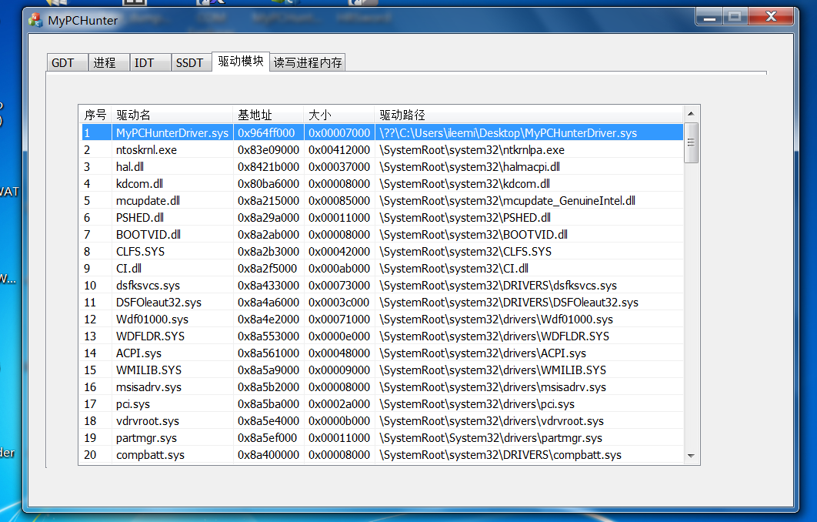

5 SSDT表

5.1功能
显示SSDT表所有项以及对应的相关信息。

5.2性能
可以准确的显示出操作系统上对应的SSDT表项相关信息。

5.3输出项
Ring3层发送相关控制码到驱动中，驱动进行解析，将相关数据信息返回给Ring3层，Ring3层进行解析并显示。

5.4功能展示
运行效果图如下图所示：
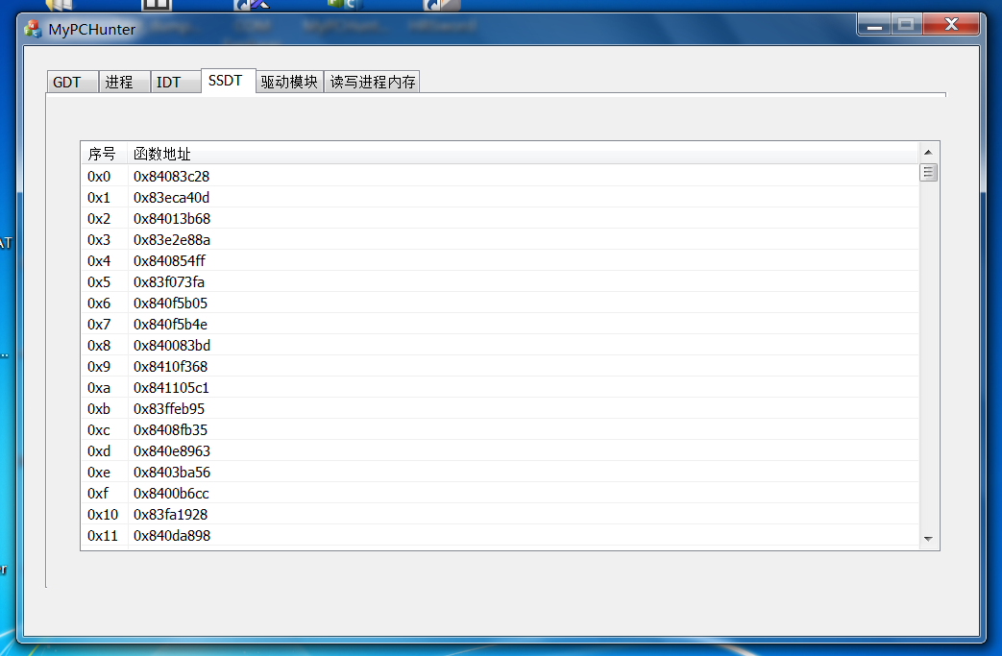

6中断表

6.1功能
显示操作系统中对应的中断表信息。

6.2性能
可以准确的显示出操作系统上对应的IDT表项相关信息。

6.3输出项
Ring3层发送相关控制码到驱动中，驱动进行解析，将相关数据信息返回给Ring3层，Ring3层进行解析并显示。

6.4功能展示
运行效果图如下图所示：
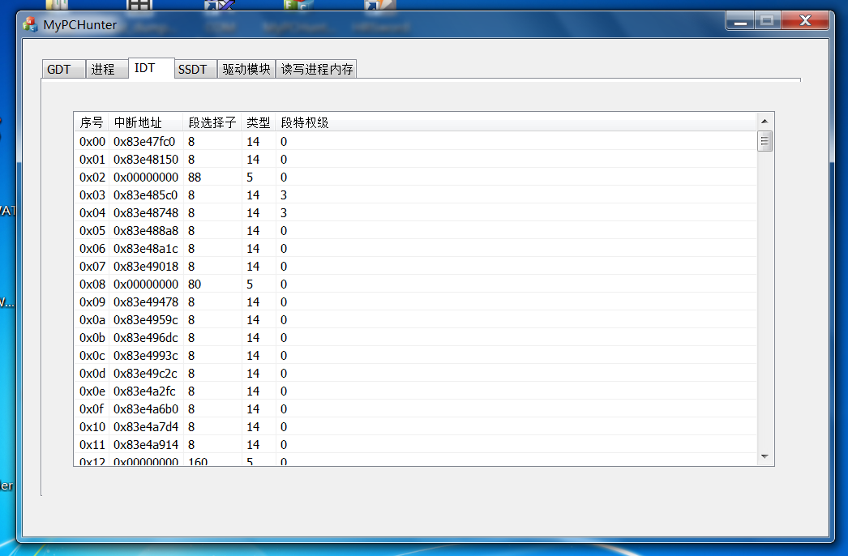

7 GDT表

7.1功能
显示操作系统中对应的GDT表项相关信息。

7.2性能
可以准确的显示出操作系统上对应的GDT表项相关信息。

7.3输出项
Ring3层发送相关控制码到驱动中，驱动进行解析，将相关数据信息返回给Ring3层，Ring3层进行解析并显示。

7.4功能设计
invoke crt_strncmp, addr @szInputBuff, offset COMMAND_P, 1
.if eax == NULL
; 关闭修改寄存器数据标志
mov g_IsEditRegisterData, FALSE
invoke OnCmdP
.if eax == TRUE
; 跳过call指令 设置单步
invoke SetBreakPoint, g_CallNextAdd
.else
; 设置断点
invoke SetStep
.endif
.break
.endif

7.5功能展示
运行效果图如下图所示：
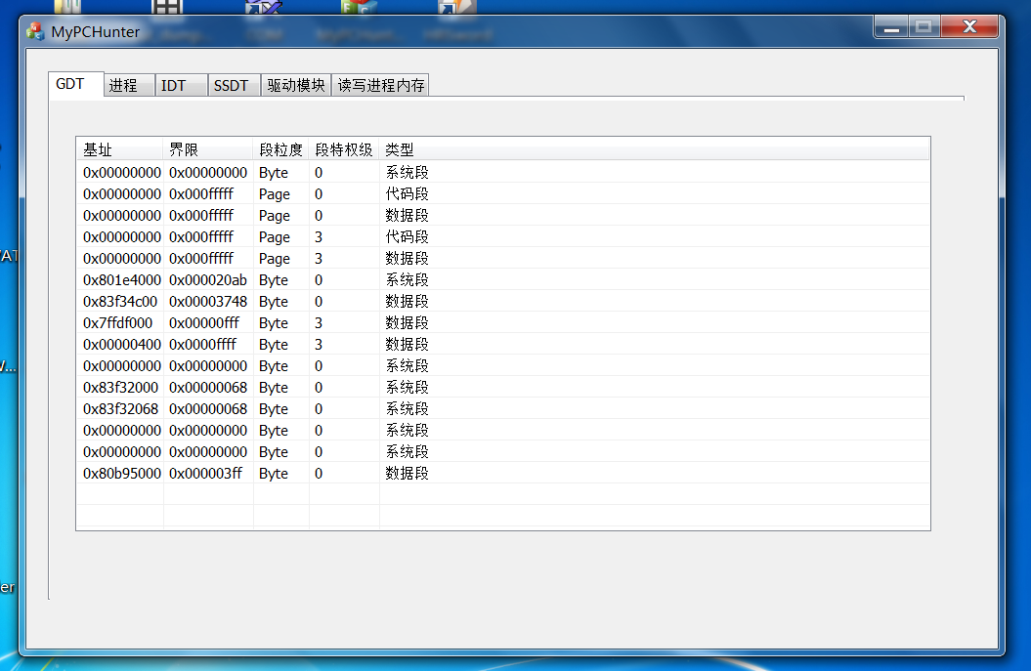

8读写进程内存

8.1功能
通过进程PID，读、写指定内存上指定字节数的数据。

8.2性能
可以准确的读取、写入对应进程中指定地址上的数据。

8.3输入项
需要手动输入目标进程的PID、需要访问的目标地址以及操作的字节数。

8.4输出项
读取、写入的的进程内存数据显示到Ring3层。

8.5功能展示
运行效果图如下图所示：
